Тренажёр 11 класс. Цилиндр

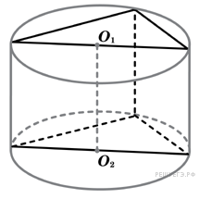  1. В основании прямой призмы лежит прямоугольный треугольник с катетами 6 и 8. Боковые ребра равны . Найдите объем цилиндра, описанного около этой призмы. | 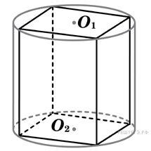  2.В основании прямой призмы лежит квадрат со стороной 2. Боковые ребра равны . Найдите объем цилиндра, описанного около этой призмы. | 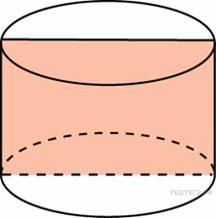  3.Площадь осевого сечения цилиндра равна 4. Найдите площадь боковой поверхности цилиндра, деленную на .
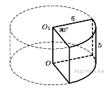  4.Найдите объем V части цилиндра, изображенной на рисунке. В ответе укажите 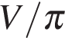. | 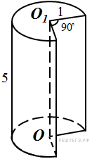  5.Найдите объем части цилиндра, изображенной на рисунке. В ответе укажите . | 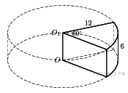  6.Найдите объем части цилиндра, изображенной на рисунке. В ответе укажите .
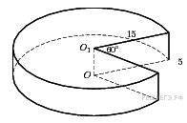  7.Найдите объем части цилиндра, изображенной на рисунке. В ответе укажите . | 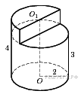  8.Найдите объем части цилиндра, изображенной на рисунке. В ответе укажите . | 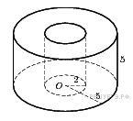  9.Найдите объем части цилиндра, изображенной на рисунке. В ответе укажите .
Ответы
№ | 1 | 2 | 3 | 4 | 5 | 6 | 7 | 8 | 9
Ответ | 125 | 4 | 4 | 45 | 3,75 | 144 | 937,5 | 14 | 105

